Dizionario degli Effetti e delle Regole
In questo documento inizimo a porre un po’ di nomeclatura e pseudocodice per i vari effetti presenti nel gioco.

CLASSI:

CLASSE RESOURCE

NOME | TIPO | DESCRIZIONE
RESOURCE | Enum:  - gold  - wood  - stone  - servant  - Victory points  - Military points  - Faith points  - Council Privilege | Campo che identifica una risorsa in generale.

CLASSE ACTION
NOME | TIPO | DESCRIZIONE
TYPE | Enum:  - Harvest action  - Production action  - Market action  - Council action  - Tower {COLOR} | Tipologia dell’azione che si vuole effettuare.
VALUE | Int | Identifica il valore dell’azione che si vuole compiere
GHOST | Boolean | Se vera non si deve piazzare una pedina; altrimenti si deve piazzare una pedina.

CLASSE: CARD
NOME | TIPO | DESCRIZIONE
COLOR | Enum:  - Blue (Character)  - Yellow (Building)  - Green (Territories)  - Purple (Ventures) | Tipologia della carta sviluppo.  Ad ogni colore corrisponde un tipo
COST | RESOURCE | Indica il costo della carta

VARIABILI
NOME | TIPO | DESCRIZIONE
X, Y, Z …. | Int | Valore int generico che dipende dall’effetto specifico

INSTRUCTIONS

NOME | TIPO OPERANDI (CLASSE) | DESCRIZIONE
Add | RESOURCE, X | Aggiunge x resource alla riserva del giocatore corrente
Pay | RESOURCE, X | Sottrae x resource alla riserva del giocatore corrente
Add_Token_Action | ACTION{TYPE, VALUE} | Aggiunge alla token_action_list del giocatore corrente l’azione specificata.
Add_point | Action{Type,Value}, X | Aggiunge all’Action_value un valore di X.
sub_point | Action{Type,Value}, X | Toglie all’Action_value un valore di X.
Change | RESOURCE_01,X_01;  RESOURCE_02,X_02. | Scambia x_01 resource_01 per x_02 resource_02
Payless | CARD, RESOURCE, X | Paga di meno il costo della carta di -x risorse.
ForAll | CARD, ACTION, ISTRUZIONE

Struttura pseudocodice:
< Istruzione > <Operando_01 > <Operando_02> ...

DIZIONARIO:

EFFETTO | PSEUDOCODICE (ESEMPIO)
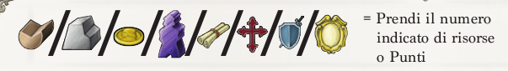 | Add RESOURCE X;
 | Add GOLD 6;
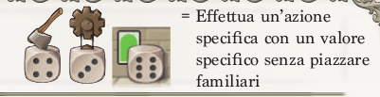 | add_token_action ACTION {TYPE, VALUE} [COLOR]
Add_token_action HARVEST 4;
Add_token_action TOWER 6 green.
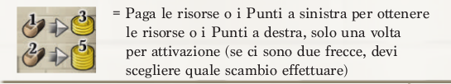 | Change RESOURCE X for RESOURCE Y
 | Change WOOD 1 for GOLD 3
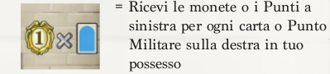 | ForAll CARD{COLOR} add RESOURCE X
 | ForAll Blue Add Military_points 1
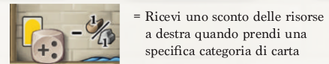 | ForAll ACTION{TYPE, VALUE} payeless RESOURCE X
 | ForAll TOWER Yellow 2 [almeno] payless WOOD 1 or STONE 1.
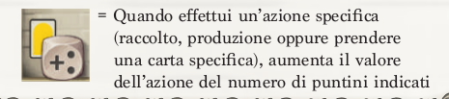 | ForAll ACTION{TYPE, - } add_point X
 | ForAll TOWER Yellow add_point 2

Regole

only_one_pawn == Solo una pedina ammessa in quella casella
only_one_color == Solo una pedina di un colore e’ ammessa in quella regione {insieme di caselle}
action_value_mt_X == Action_value dell’azione deve essere maggiore o uguale a X

unlimited_number_pawn == Infiniti pedoni ammessi

player_number_mr_X == numero di giocatori maggiore o uguale a X
{player_number_4 == numero di giocatori uguale a 4}

